به نام خدا

دوره کیفیت نرم افزار جاواکاپ

مهدی نیک نژاد

موضوع جلسه : **Refactoring**

**(جلسه بعد از Junit )**

**فهرست مطالب**

**مقدمه: 2**

**تعاریف : 2**

**فرآیند Refactoring : 4**

**اشکالات ساختاری(Bad Smell) : 5**

**بو های بد و تکنیک های بازآرایی : 6**

**چندین نکته : 12**

**تمرین های عملی در مورد تکنیک های بازآرایی : 12**

**مطالب تکمیلی : 22**

مقدمه:

هدف : ارایه راهکار هایی برای افزایش کیفیت نرم افزار ( بهبود ساختار در مورد تمیزی و قابل فهم بودن بیشتر)

یکی از این کار ها Refactoring یا بازآرایی هست .

در ضمن از IDE ها هم برای اتومانیک انجام دادن code refactoring استفاده میکنیم .

تعاریف :

* Refactoring :
  + یک فرآیند منظم برای بازسازی ساختار برنامه با هدف بهبود کیفیت کد بدون ایجاد تغییر در رفتار برنامه
  + **تغییر در ساختار داخلی نرم افزار**
  + فایده :
    - کد راحت تر فهمیده شود (خوانایی) – کاهش پیچیدگی
    - تغییر آن کم هزینه تر باشد
    - افزایش قابلیت نگهداری (maintain) نرم افزار – امکان تغییر یا گسترش برنامه
    - کاهش احتمال ایجاد باگ در آن
* **کارهایی که Refactoring نیستند :**
  + تغییر در رفتار برنامه
  + ایجاد امکانات و feature های جدید
  + رفع باگ ها – معمولا وقتی refactoring انجام میدهیم که نرم افزار به درستی کار میکند و فقط میخواهیم ساختار داخلی را بهبود دهیم
* **کارهایی که Refactoring انجام میدهد :** 
  + بهبود ساختار داخلی برنامه
  + اجرای فرآیند منظم برای تمیز کردن کد
  + بهبود طراحی برنامه بعد از نوشتن کد
    - فرآیند های Agile

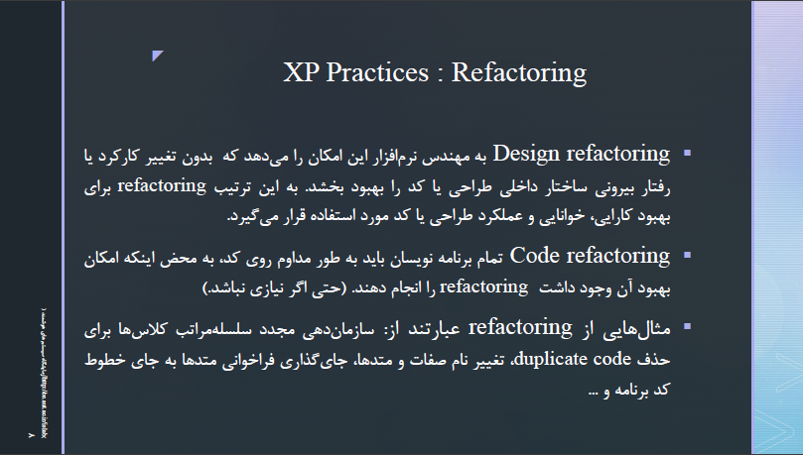



پس با این وجود کار هایی که یک برنامه نویس دارد انجام میدهد :

* کد نویسی برای business code
* کد نویسی برای test code
* Refactoring

فرآیند Refactoring :

* در هر مرحله ، یک اشکال ساختاری در متن برنامه را پیدا میکنیم
  + مثلا : متدی که زیادی طولانی شده است و حجم زیادی دارد
  + توجه : منظور از اشکال ، باگ نیست بلکه اشکال در ساختار نرم افزار است
    - برای اینکه تمایزی بین bug و اشکال ساختاری قایل شویم یک نامکذاری انجام شده است .
    - اشکالات ساختاری : Code smell یا Bad Smell یا **بوی بد**
    - هر بوی بد ، با تکنیکی از بازآرایی برطرف میشود

مثال :

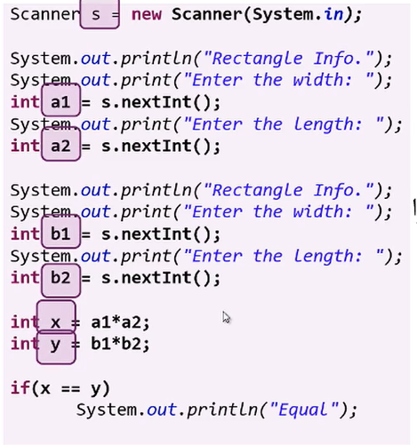

کاری که این نرم افزار انجام میدهد این است که طول و عرض 2 تا مستطیل را میگیرد و مساحت انها را محاسبه میکند و در آخر هم چک میکند که مساحت های برابری دارند یا خیر .

اشکالات ساختاری**(Bad Smell)** :

* نام گذاری ها صریح نیستند مثلا a1,a2,b1, …. . میشد از نام های width1 , length1 استفاده کرد . **(تکنیک تغییر نام)**
* مفهوم مستطیل یا Rectangle در دل این مساله نهفته بود ، لذا بهتر است که آنرا یک کلاس معرفی کنیم

**(تکنیک استخراج کلاس)**

* موضوع محاسبه مساحت را داشتیم و میشود یک متد برای آن ایجاد کرد به نام area() . همانطور که دیدیم در صورتی که این مفهوم را متد تعریف نکنیم ، مدام کد تکراری داریم . پس بهتر است آنرا فاکتور گیری کنیم و یکبار تعریف کنیم و چند جا بار ها استفاده کنیم. **(تکنیک استخراج متد)**
* گرفتن اطلاعات از کاربر چند بار تکرار شده بود . میتوانیم داخل همان کلاس Rectangle ، یک متد برای همین کار در نظر بگیریم به نام readRectangle(Scanner scanner ) که البته حس میکنم غلطه این کار . ( تکنیک استخراج متد )

کد Refactor و بازیابی شده :

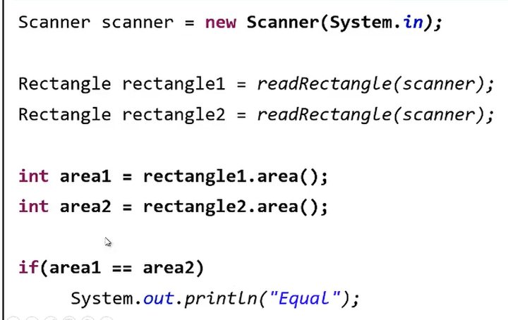

توجه :

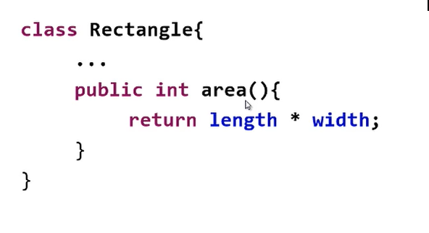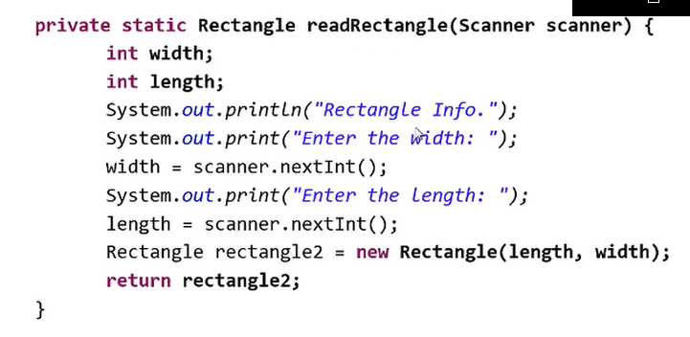

مرور مثال :

* کد درست کار میکرد و فقط ساختار داخلی آنرا بهبود دادیم .
* در هر مرحله یک bad smell پیدا کردیم و آنرا با تکنیک ها برطرف کردیم .
* پس :
  + Refactoring = Find Bad smell + Figure it out with techniques

بو های بد و تکنیک های بازآرایی :

* بوی بد :
  + علامتی که نشان از یک مشکل عمیق در برنامه دارد
  + خطایی در ساختار برنامه است که ظاهرا تا الان مشکلی ایجاد نکرده است
  + باگ نیست ولی در آینده ، روند توسعه را پرهزینه میکند
  + توسط تکنیک های بازآرایی قابل رفع است
* انواع بوی بد :
  + **کد تکراری (duplicated code) :**
    - قطعه کد یکسان یا خیلی مشابه که بیش از یکجا تکرار شده است
    - مشکلات :
      * تعییر در این بخش مستلزم تفییر همه تکرار ها است – پس از copy-paste استفاده نکنید !
    - راه حل ها و تکنیک های بازآرایی :
      * استخراج متد
      * استخراج کلاس
      * استخراج متغیر
  + **متد طولانی (long method)**
    - به سختی پیدا و مشخص میشوند - چون قانونی برای اینکه متد با چند خط طولانی هست یا خیر نداریم!
    - تغیر آنها سخت است
    - یک متد خوب ، کار منسجم و مستقل انجام میدهد نه چند کار مختلف !
      * انسجام بالا (High cohesion)
      * استقلال کم (low coupling)
    - راه حل ها و تکنیک های بازآرایی :
      * استخراج متد – بخش های مختلف این متد را متد میکنیم و فقط در اینجا صدا میکنیم .
  + **کلاس طولانی :** 
    - راه حل ها و تکنیک های بازآرایی :
      * استخراج کلاس
  + **تعداد زیاد پارامتر های یک متد :**
    - راه حل ها و تکنیک های بازآرایی :
      * فراخوانی متد به جای پاس شدن مقدار پارامتر
      * تبدیل مجموعه پارامتر ها به یک شی
  + **Feature Envy (حسادت به داشته های دیگران )**
    - کلاسی ، بیش از حد از متد های یک کلاس دیگر استفاده کند
    - راه حل ها و تکنیک های بازآرایی :
      * تکنیک انتقال متد [1]
        + میتوانیم آن متد را به همین کلاس منتقل کنیم چون داره بیش از حد از آن استفاده میکنه پس حتما در طراحی اشتباهی شده و این متد متعلق به این کلاس هست !
  + **تغییر واگرا (Divergent Change) :** 
    - اگر برای هر نوع تغییر مجبور شویم که بخش های مختلفی از یک کلاس را تغییر دهیم .
  + **جراحی مجروح تفنگ ساچمه ای (Shotgun Surgery) :** 
    - اگر برای هر نوع تغییر ، مجبور باشیم بخش های کوچکی از کلاس های مختلف را تغییر دهیم
    - وجه تسمیه : تعداد زیادی خرده گلوله به یک نفر برخورد کرده است
  + **کلاس تنبل (Lazy class)** 
    - کلاسی که آنقدر کوچک است که کلاس مستقل به حساب نمی آید و باید با کلاس های دیگر ترکیب شود
  + **data clumps[2]** 
    - گروهی از داده ها که در کنار هم استفاده میشوند . مثلا : نام – نام خانوادگی – شناسه – رمز
    - *من حقیقتا نمیدانم مشکل این چی هست ؟ و کجایش bad smell است ؟*
  + **و ....**
* تکنیک های بازآرایی :
  + **تغییر نام** 
    - برای کلاس ، متد و متغیر
    - همه جاهایی که این استفاده شده باید replace شود نامش
    - ابزار های اتوماتیک در IDE ها برای این مورد هست : Refactor -> Rename
  + **استخراج متد (Extract method)**
    - از یک تعداد خط در برنامه ، یک متد در بیاوریم
    - در جاهایی که یک تکه کد دارد مدام تکرار میشود ، کاربرد دارد
  + **متد در خط (inline method)**
    - برعکس استخراج متد
    - فرضا متدی که ساختیم بسیار کوتاه و بدیهی است ، می آییم محتوای متد را داخل برنامه می آوریم و آن متد را حذف میکنیم
  + **استخراج کلاس**
  + **کلاس در خط**
  + **انتقال**
    - برای کلاس ، متد و متغیر
    - یک کلاس به نام class1 داریم و دارای متد aMethod() هست و به مرور زمان میفهمیم که در مورد class2 ، Bad smell داریم و class2 دارد بیش از حد از aMethod() استفاده میکند و دارای بوی بد Feature Envy هست پس بهتر است که این متد را به class2 انتقال دهیم .

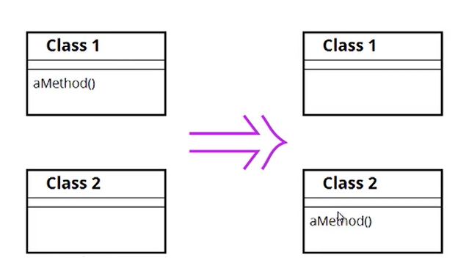

* + **بالا کشیدن متد (pull up method)**

مثال : در اینجا یک سلسله مراتب را میبینیم و 2 تا کلاس Salesman و Engineer جفتشان ، متد getName() را دارند هر 2 هم از Employee ارث بری میکنند پس بهتر است که متد getName() را بالا بیاوریم و به Employee بدهیم . این طوری همه زیر کلاس های Employee ، هم این متد را دارند .

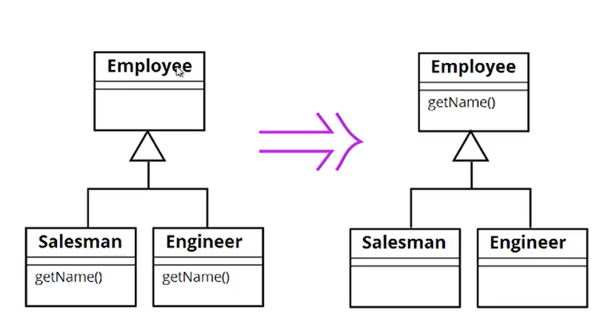

* + **پایین آوردن متد** 
    - برعکس pull up
    - مثال:

کلاس پدر، یک متد دارد که فقط یکی از فرزندانش به آن احتیاج دارد پس بهتر است آنرا فقط برای آن کلاس در نظر بگیریم .

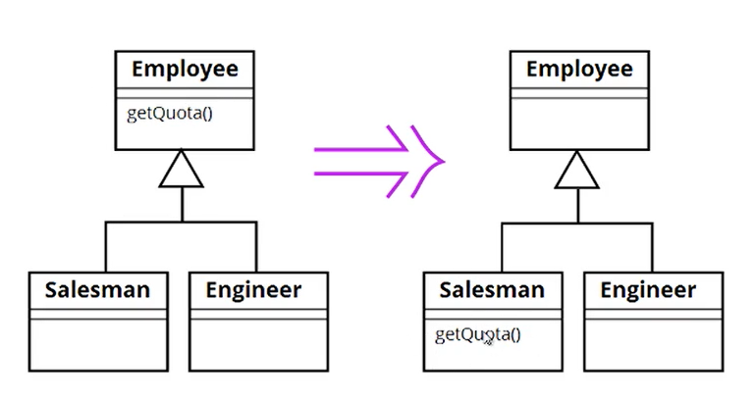

* + **استخراج مقدار ثابت** 
    - وقتی که یک ثابت در متن برنامه داریم ، خوب است که برای آن یک متغیر final در نظر بگیریم و استخراج شوند . مثلا وقتی در یک for ، مینویسیم از i=2 تا i=10 . این 2 و 10 چی هستند باید در متن برنامه مشخص شده باشند .
    - باید به مقادیر ثابت اسم بدهیم و برایشان کامنت بنویسیم و یا مستند بنویسیم و کلا توضیحشان دهیم و منظورمان را بنویسیم . مثلا : pi = 3.14 را بنویسیم نه اینکه a=3.14
  + **تغییر امضای متد (Change method signature)**
    - امضای متد شامل نام و پارامتر های متد میشود
    - *کاربردش کجا هست ؟*
    - کم و زیاد کردن پارامتر
    - تغییر دادن نوع برگشتی
    - تغییر دادن سطح دسترسی
    - تغییر خطاها Exception
  + **تبدیل شروط به چندریختی و ساختار سلسله مراتبی**
    - طبق مثالی که میبینیم یک switch – case داریم که به ازای هر شرطی یک رفتاری داریم . در این متد getSpeed() ، یک switch-case داریم و در getWeight() هم دوباره همین switch-case را داریم

و همینطور در getLength() و .... لذا بهتر است که از polymorphism استفاده کنیم .

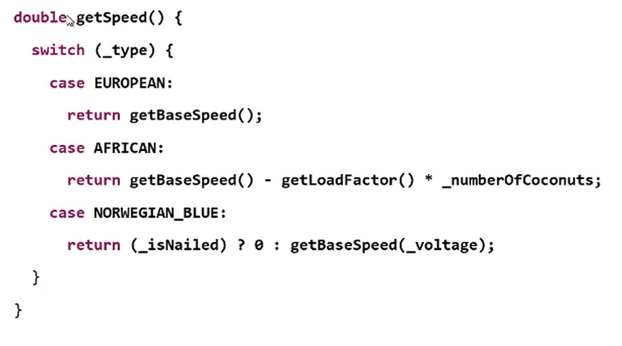

یعنی بهتر است که ساختار زیر را داشته باشیم :

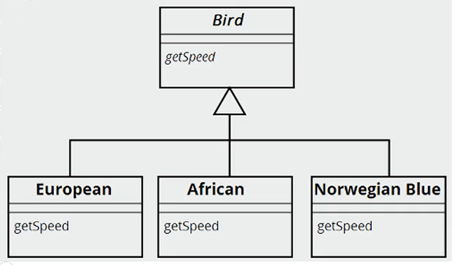

یعنی متد getSpeed() در European یک جور پیاده سازی شود و آنهای دیگر جور های متفاوت !

پس بهتر است که این شروط از دل کلاس بیرون برود و هر متد خودش نخواهد تصمیم بگیرد که نوع آبجکت را تشخیص دهد و متناسب با آن کاری انجام دهد و بلکه بهتر است از polymorphism استفاده کنیم.

* + **تکنیک ارایه شی پارامتر** 
    - وقتی که تعدادی پارامتر همیشه با هم استفاده شوند ، میتوانیم آنها را به عنوان داده جدید در نظر بگیریم .مثلا در اینجا یک بازه از تاریخ داریم . تاریخ شروع پایان .و میتوانیم آبجکت DateRange داشته باشیم .

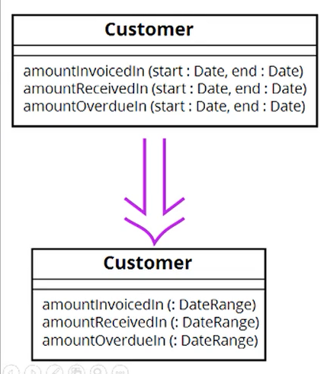

چندین نکته :

* به سایتhttp://refactoring.com/catalog/ سر بزنید
* استعاره 2 کلاه :

در هنگام برنامه نویسی پیشنهاد میشود که برای خودمان نقش (کلاه) فرض کنیم یعنی زمان خودمان را به 2 بخش مجزا تقسیم کنیم :

* + تولید برنامه
  + بازآرایی

توجه کنید که باید وقت جداگانه ای برای بازآرایی کنار بگذاریم یعنی در هنگام تولید برنامه ، نباید درگیر بازآرایی شویم و در هنگام بازآرایی نباید امکانات جدید ایجاد کنیم . و باید دفعات زیاد و به سرعت نقش عوض کنیم بین این 2 حالت . اما هر نقش باید به طور مستقل ایفا شود .

* IDE ها امکاناتی برای Refactoring دارند که خودکار و سریع هستند البته خودکار بودن این طور نیست که از IDE بخواهیم تا کد ما را بازآرایی کند بلکه باید خودمان دانش بازآرایی و شناخت bad smell ها را داشته باشیم . البته باز هم شناسایی bad smell ، ابزار مخصوص هم دارد .

تمرین های عملی در مورد تکنیک های بازآرایی :

***مثال 1:***

در این مثال ، ابتدا کدی که زدیم را با کلاه برنامه نویس مینویسیم و بعد کلاه را عوض میکنیم و به نقشی برای بازآرایی(کلاه بازآرایی) میرویم و شروع میکنیم به پیدا کردن bad smell ها .

کد :

**import** java.util.*;

**public** **class** AnimalFarm {

**public** **static** **void** main(String[] args) {

Scanner s = **new** Scanner(System.***in***);

System.***out***.println("Enter type and name of the animal");

String t = s.next();

String n = s.next();

String voice = **null**;

**switch**(t.toLowerCase()) {

**case** "cat":

voice = "Meew";

**break**;

**case** "dog":

voice = "Hop";

**break**;

}

System.***out***.println(voice);

**if** ("cat".equalsIgnoreCase(t)) {

*tanbali*();

}**else** **if** ("dog".equalsIgnoreCase(t)) {

*hefazat*();

}

}

**private** **static** **void** hefazat() {

System.***out***.println("...Hefazat");

}

**private** **static** **void** tanbali() {

System.***out***.println("...Tanbali");

}

}

این برنامه ساده را اجرا میکنیم و میبینیم که مشکلی ندارد و اجرا میشود .

Bad smell ها :

* اسم های کوتاه و ناواضح :
  + مثلا t و n
    - راه حل : راست کلیک + Refactor + Rename
    - پس میتوانیم به جای t ، از type و به جای n ، از name ، استفاده کنیم .
  + در ضمن میتوانیم ، متد های finglish که نوشته ایم را هم به صورت انگلیسی بنویسیم
    - پس میشود به جای tanbali() ، نوشت laze()
* متغیر های type و name دارند در کنار هم مفهوم حیوان را بازنمایی میکنند
  + - راه حل : میتوانیم کلاس Animal را ایجاد کنیم با متغیر های type و name .

و همچنین با alt + shift + S میتوانیم getter,setter,constructor ایجاد کنیم .

حالا باید تغییراتی در متن برنامه اصلی ایجاد کنیم .

* مقدار های ثابت و تکراری وجود دارند مثلا “cat” یا “dog” و ....
  + علتی که هست این است که احتمال اشتباه نوشتن یکی از این ثابت ها وجود دارد ولی اگر یک متغیر برای آن داشته باشیم بهتر است .
  + راه حل : استخراج متغیر با استفاده از : Refactor + Extract Constant و در نتیجه مثلا

**private** **static** **final** String ***CAT*** = "cat"; ساخته میشود .

* بخشی که دارد صدا (voice) را هندل میکند ، میتواند خودش مستقل باشد و هست .
  + راه حل : پس بهتر است که این بخش را متد کنیم . با استفاده از Refactor + Extract method
  + و خواهیم داشت :

String voice = *voiceOf*(animal);

....

**private** **static** String voiceOf(Animal animal) {

String voice = **null**;

**switch**(animal.getType().toLowerCase()) {

**case** ***CAT***:

voice = "Meew";

**break**;

**case** ***DOG***:

voice = "Hop";

**break**;

}

**return** voice;

**{**

* متد هایی که extract کردیم مثل voiceOf() و jobOf() ، مفاهیمی هستند که در داخل کلاس Aimal معنا دارند .یعنی رفتار های یک حیوان هستند .
  + راه حل : انتقال این 2 تا متد به کلاس Animal
  + اما در خلال این انتقال، اتفاقاتی می افتد در کلاس Animal و مشکلاتی پیش می آید که باید آنها را رفع کنیم :
    - چون داریم منتقل میکنیم دیگه لازم نیست که private static باشند و public میکنیم .
    - یک اشکال این است که متغیر های CAT و DOG ، دیگه قابل استفاده نیستند و همچنین متد های laze() و protect() . پس اینها را هم منتقل میکنیم .
  + حالا خود متد main() هم به مشکلاتی میخورد که باید رفع گردد :
    - قبلا میگفتیم voiceOf(animal) اما الان باید بگیم animal.voiceOf() چون که شی ساخته شده از کلاس Animal ، یعنی animal هست که این متد را دیگه دارد . و باید پارامتر هایش را هم حذف کنیم و به جای animal ها در کلاس Animal ، this بگذاریم :

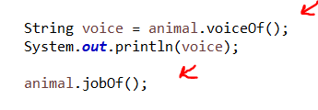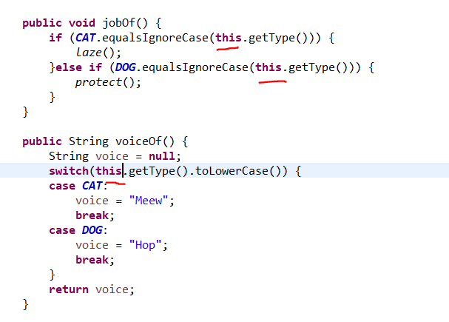

* توجه : خیلی خوب است که قدم به قدم با refactoring ، برنامه را اجرا کنیم ، ببینیم که درست اجرا میشود یا نه . البته بعدا میبینیم که باید unit test داشته باشیم و آنها مدام اجرا شوند تا مطمین شویم رفتار نرم افزار همچنان درست میباشد و با refactoring خراب نشده اند .
* قدم بعدی استفاده کردن از polymorphism هست . اگر به متد های jobOf و voiceOf نگاه کنیم ، میبینیم که هی داریم میگیم اگه cat بود این کار رو بکن و اگه dog بود این کارو بکنه . پس معلومه که طراحی مون خوب نبوده و ساختار سلسله مراتبی درستی نداریم.
  + راه حل : بهتر است کلاس های Dog و Cat، را هم داشته باشیم . به این شکل :

**class** Dog **extends** Animal{

**public** Dog(String type, String name) {

**super**(type, name);

// **TODO** Auto-generated constructor stub

}

}

**class** Cat **extends** Animal{

**public** Cat(String type, String name) {

**super**(type, name);

// **TODO** Auto-generated constructor stub

}

{

و حالا باید تغییراتی بدهیم در جایی که داریم از کاربر ، اطلاعات حیوان را میگیریم . به این شکل :

اما همانطور که میبینیم مجبور هستیم که متغیر های CAT, DOG را دوباره به کلاس AnimalFarm بیاوریم .

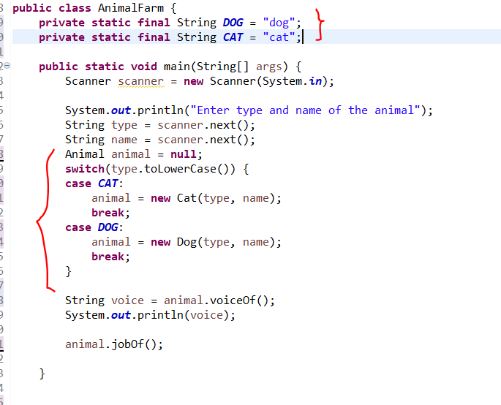

* حالا میتوانیم کل فرآیند گرفتن اطلاعات حیوان را متد کنیم

**private** **static** Animal readAnimalInfo() {

Scanner scanner = **new** Scanner(System.***in***);

System.***out***.println("Enter type and name of the animal");

String type = scanner.next();

String name = scanner.next();

Animal animal = **null**;

**switch**(type.toLowerCase()) {

**case** ***CAT***:

animal = **new** Cat(type, name);

**break**;

**case** ***DOG***:

animal = **new** Dog(type, name);

**break**;

}

**return** animal;

}

* حالا باید فرآیند polymorphism را تکمیل کنیم و متد های voiceOf و jobOf را برای هر کدام از کلاس های Cat و Dog ، پیاده سازی کنیم :

در ضمن میدانیم که کلاس Animal ، باید کلاس abstract باشد و انتزاعی .

مثلا متد jobOf را باید به زیر کلاس ها ببریم و باید آنرا abstract تعریف کنیم. و همچنین voiceOf

در ضمن متد های laze و protect هم باید منتقل کنیم هر کدام را به کلاس خودشان . ولی قبلش protected شان کردیم. چرا ؟ protected چی بود ؟

این طوری دیگه اون switch-case و if-else ها را نداریم و از شرشان خلاص شدیم . آنها را comment کردم در کد

در آخر هم بنا به منطق تشخیص دادم که نام متد jobOf به job تغییر پیدا کند و همچینین voiceOf به voice

و در نهایت به این شکل درآمد :

**import** java.util.*;

**class** Dog **extends** Animal{

**public** Dog(String type, String name) {

**super**(type, name);

}

**protected** **void** protect() {

System.***out***.println("...Hefazat");

}

@Override

**public** **void** job() {

protect();

}

@Override

**public** String voice() {

**return** "Hop";

}

}

**class** Cat **extends** Animal{

**public** Cat(String type, String name) {

**super**(type, name);

}

**protected** **void** laze() {

System.***out***.println("...Tanbali");

}

@Override

**public** **void** job() {

laze();

}

@Override

**public** String voice() {

**return** "Meew";

}

}

**abstract** **class** Animal{

**private** String type;

**private** String name;

**private** **static** **final** String ***DOG*** = "dog";

**private** **static** **final** String ***CAT*** = "cat";

**public** Animal(String type, String name) {

**this**.type = type;

**this**.name = name;

}

**public** String getType() {

**return** type;

}

**public** **void** setType(String type) {

**this**.type = type;

}

**public** String getName() {

**return** name;

}

**public** **void** setName(String name) {

**this**.name = name;

}

**public** **abstract** **void** job();

// {

// if (CAT.equalsIgnoreCase(this.getType())) {

// laze();

// }else if (DOG.equalsIgnoreCase(this.getType())) {

// protect();

// }

// }

**public** **abstract** String voice();

// {

// String voice = null;

// switch(this.getType().toLowerCase()) {

// case CAT:

// voice = "Meew";

// break;

// case DOG:

// voice = "Hop";

// break;

// }

// return voice;

// }

}

**public** **class** AnimalFarm {

**private** **static** **final** String ***DOG*** = "dog";

**private** **static** **final** String ***CAT*** = "cat";

**public** **static** **void** main(String[] args) {

Animal animal = *readAnimalInfo*();

String voice = animal.voice();

System.***out***.println(voice);

animal.job();

}

**private** **static** Animal readAnimalInfo() {

Scanner scanner = **new** Scanner(System.***in***);

System.***out***.println("Enter type and name of the animal");

String type = scanner.next();

String name = scanner.next();

Animal animal = **null**;

**switch**(type.toLowerCase()) {

**case** ***CAT***:

animal = **new** Cat(type, name);

**break**;

**case** ***DOG***:

animal = **new** Dog(type, name);

**break**;

}

**return** animal;

}

}

***مثال 2 :***

تاثیر unit test و Refactoring :

توجه : برای اینکه کد ها را در eclipse ، فرمت کنیم و منظم کنیم : Ctrl + shift + F

توجه کنید که Junit اینجا باشد:

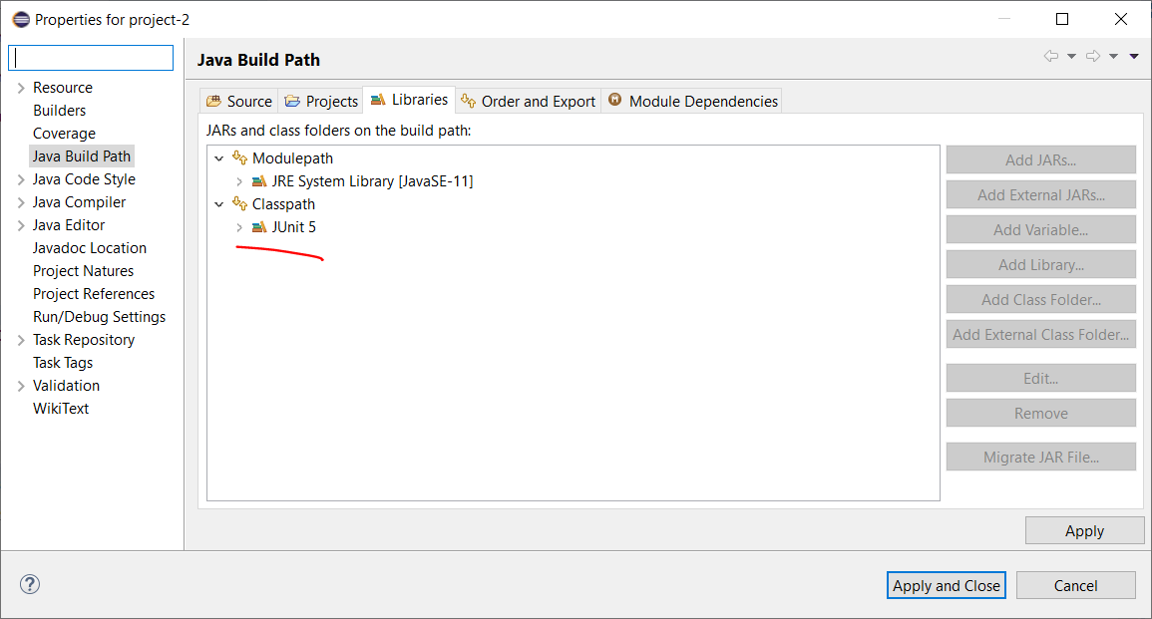

در اینجا یک کلاس داریم برای تست کردن و یک متد هم برای تست کیس داریم و همچینن ، 2 تا کلاس هم داریم برای گنجشک و پنگوین .

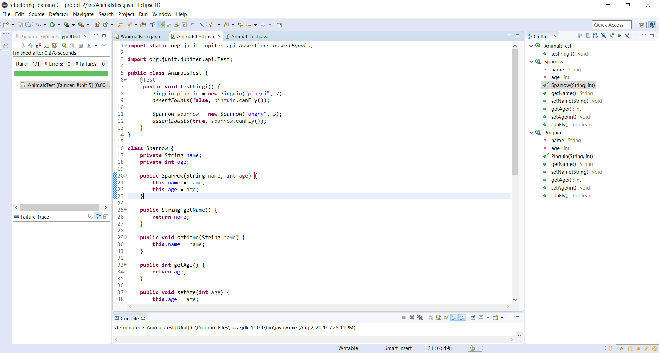

**import** **static** org.junit.jupiter.api.Assertions.*assertEquals*;

**import** org.junit.jupiter.api.Test;

**public** **class** AnimalsTest {

@Test

**public** **void** testPingi() {

Pinguin pinguin = **new** Pinguin("pingui", 2);

*assertEquals*(**false**, pinguin.canFly());

Sparrow sparrow = **new** Sparrow("angry", 3);

*assertEquals*(**true**, sparrow.canFly());

}

}

**class** Sparrow {

**private** String name;

**private** **int** age;

**public** Sparrow(String name, **int** age) {

**this**.name = name;

**this**.age = age;

}

**public** String getName() {

**return** name;

}

**public** **void** setName(String name) {

**this**.name = name;

}

**public** **int** getAge() {

**return** age;

}

**public** **void** setAge(**int** age) {

**this**.age = age;

}

**public** **boolean** canFly() {

**return** **true**;

}

}

**class** Pinguin {

**private** String name;

**private** **int** age;

**public** Pinguin(String name, **int** age) {

**this**.name = name;

**this**.age = age;

}

**public** String getName() {

**return** name;

}

**public** **void** setName(String name) {

**this**.name = name;

}

**public** **int** getAge() {

**return** age;

}

**public** **void** setAge(**int** age) {

**this**.age = age;

}

**public** **boolean** canFly() {

**return** **false**;

}

}

همانطور که میبینیم تست ها پاس میشوند . پس کد صحیح هست و حالا میخواهیم آنرا بازیابی کنیم :

* میخواهیم از محتوای کلاس Sparrow ، یک superclass در بیاوریم. این کار را با Refactor + Extract Superclass انجام میدهیم . و بعد برای Pinguin هم همین کار را انجام میدهیم . و میبینیم که تست ها پاس نمیشوند این دفعه یعنی یکی شان میشه یک نه . چون نیومدیم در canFly() مشخص کنیم که اگه Bird عه ما پنگوین بود false برگررونه و اگه گنجشک بود ، true برگردونه . حالا برای کلاس Pinguin ، باید متد canFly() را Override کنیم.

**class** Pinguin **extends** Bird{

**public** Pinguin(String name, **int** age) {

**this**.name = name;

**this**.age = age;

}

@Override

**public** **boolean** canFly() {

**return** **false**;

}

}

مطالب تکمیلی :

* **زمان مناسب برای بازآرایی :** 
  + در این باره قانون 3 گانه داریم :
    - وقتی امکان جدید(new feature) به برنامه اضافه میکنیم
    - وقتی یک bug را برطرف میکنیم – باید ببینیم که حل این مشکل ، مشکل جدیدی ایجاد نکرده باشد
    - وقتی داریم کد ها را مرور میکنیم یعنی code review انجام میدهیم .

مثلا در همان جلسات technical review ؟

توجه : فرآیند code review کار مهمی در متدلوژی Agile هست

توجه : code review به صورت اتوماتیک هم انجام میشود بعضا در مورد پیدا کردن bad smell ها

* **تاثیر بازآرایی در کارایی :**
  + انتقاد ها به بازآرایی :
    - بازآرایی ، performance و کارایی برنامه را کاهش میدهد
      * تعداد متغیر ها ، کلاس ها و فراخوانی ها ی جدید و گرفته شدن فضای حافظه و ....

اما در واقع توجه داریم که بعضی تکنیک های بازآرایی ، کارایی را افزایش هم میدهند . منظور این هست که اگر extract method داریم ، inline method هم داریم .

و همچنین ، تاثیر تکنیک های بازآرایی روی کارایی تاثیر چندانی ندارد .

* + فایده بازآرایی :
    - ساختار کد قابل بهبود میشود – هدف از بازآرایی ، نگهداری کد بود و یکی از جنبه های maintain و نگهداری برنامه همین قابل بهبود بودن هست .
* *توصیه : ابتدا نرم افزار قابل بهبود بنویسید و بعد در صورت لزوم ، آنرا بهبود دهید برای کارایی بالاتر*
* **ریسک بازآرایی :** 
  + بازآرایی تا حدی ریسک است چرا که داریم ، برنامه ای که صحیح بوده را تغییر میدهیم و ممکن است این فرآیند یاعث ایجاد bug شود .
  + چه طور مدیر پروژه را متقاعد کنیم که باید این ریسک را انجام دهیم ؟
    - **مارتین فاولر :** اگر مدیر شما یک فرد فنی نیست ، لازم نیست تا از او برای بازآرایی اجازه بگیرید چون بازآرایی بخشی از کار شما هست و زمانی که صرف بازآرایی میکنید ، تولید آینده برنامه را تسریع میکند و زمان بیهوده ای نیست .
  + نحوه مهار کردن خطر های بازآرایی :
    - انجام تکنیک های refactoring به صورت سیستماتیک
    - استفاده از ابزار ها و امکانات IDE ها
    - انجام فدم های کوچک – در هر مرحله تست کنیم که برنامه همچنان صحیح باشد
    - استفاده از unit testing
    - توجه : در انجام بازآرایی ، شجاع باشید . چرا که :
      * 5 ارزش در متدلوژی XP :
        + تعامل (ارتباطات)
        + سادگی
        + بازخورد (فیدبک از مشتری)
        + شجاعت
        + احترام

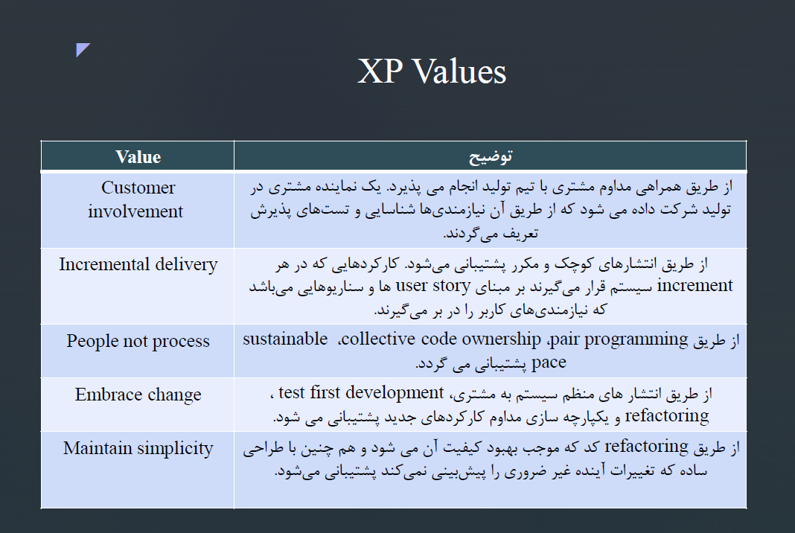

* **جایگاه بازآرایی در متدلوژی های چابک (Agile) :** 
  + گام های XP :

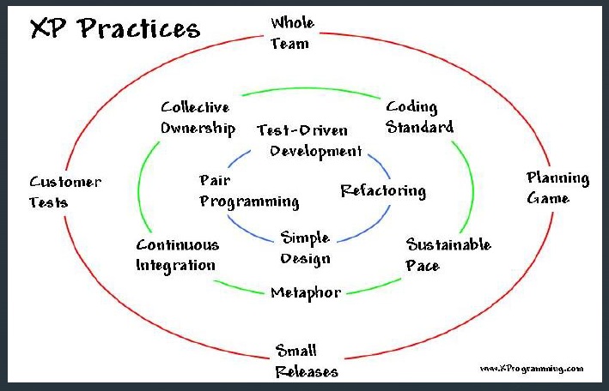

* + - whole team : تمام مشارکت کنندگان در پروژه XP ، اعضای تیم هستند یعنی هم تیم توسعه و هم نماینده مشتری
    - Release planning : در این مرحله تیم توسعه مشخص میکند که بعد از چند iteration ، release بدهیم و همچنین در هر iteration ، چه چیزی تحویل دهیم – user story , value , split story
    - Iteration planning : برنامه ریزی کردن وظایف تیم توسعه برای مدت زمان مشخص
    - small release : در هر iteration ، مجموعه ای حداقلی از useful functionalities که ارزش کسب و کاری فراهم میکند ، تولید میشود.
    - Acceptance customer test : تست های پذیرشی که مشتری انها را انجام میدهد .همچنین توجه کنید که تست های پذیرش ، تست های black boxهستند .
    - Simple design : طراحی ساده بر مبنای قانون keep it simple – اگر لازم باشد تا طراحی بهبود داشت باشد بعدا روی آن بازارایی را انجام میدهیم .
    - Pair programming : برنامه نویسی 2 نفره
    - Test first development : نوشتن تست پیش از آغاز کد نویسی
    - Collective code ownership : تمام افراد در تمام بخش های کد سیستم کار میکنند و همگی مالک کد هستند نه یک نفر و در نتیجه هر فرد میتواند هر بخش از کد را که لازم باشد ، تغییر دهد .
    - Coding standard : کد زدن کل تیم بر اساس یک سری استاندارد
    - Methaphor : روش نامگذاری مشترک برای کلاس ها و متد ها
    - Sustainable pace : اعضای تیم XP ، نباید بیش از 40 ساعت در هفته کار کنند
    - Continious integration : تیم XP ، سیستم را همیشه یکپارچه نگه میدارد و به محض اینکه کار یکtask ، به پایان رسید ،آنرا با کل سیستم یکپارچه میکند
  + بازآرایی جایگاه بالایی در متدلوژی XP دارد .
  + در این روش XP ، خیلی سریع به محصول میرسیم و کمتر روی فاز های طراحی اولیه گیر میکنیم .
  + Refactoring , unit testing , code review, pair programming و ..... همگی با هم باعث بهبود کد میشوند .
  + متدلوژی چابک ، تغییر را میپذیرند – تغییر در طراحی و نیازمندی ها و ...
* **مخالفان بازآرایی :** 
  + عقب بودن پروژه از زمانبندی !!! 😐
  + هدر رفتن زمان برای انجام بازآرایی !!! 😐
  + وظیفه برنامه نویس ، بازآرایی نیست !!! 😐

*توجه : بازآرایی ، یک گام به عقب رفتن نیست بلکه مثل دورخیز میماند*

* **بازآرایی برای انطباق با الگو های طراحی :**
  + الگوی طراحی (design pattern) : در مورد مسایل طراحی نرم افزار ، راه حل ارایه میکنند
  + anti pattern یا پادالگو : روش های رایج ولی غلط
  + تفاوت "**بوی** **بد**" با "**پادالگو**" :
    - پادالگو ها مفاهیم سطح بالاتری هستند و طراحی را مدنظر دارند اما بوی بدها خود کد را بیشتر مد نظر دارند
    - پادالگو ها معمولا توسط ابزار های خودکار تشخیص داده نمیشوند اما ابزار هایی برای تشخیص بوی بد داریم
    - تکنیک های بازارایی معمولا برای پادالگو ها خودکار نیستند اما IDE ها این تکنیک ها را برای بو های بد خودکار انجام میدهند
    - تشخیص محل استفاده از design pattern ها سطح بالا است و نیاز به تجربه برنامه نویس دارد
    - اما این 2 مفهوم گاها یکی هستند :
      * Large class
        + یک bad smell هست
        + راه حل : Refactoring
      * God object
        + یک پادالگو هست
        + این شی کارهای زیادی میتواند انجام دهد
        + راه حل : Design pattern
      * در اینجا مفهوم **refactoring to patterns** پیش می آید یعنی اجرای تکنیک های refactoring برای رعایت شدن الگو های طراحی در برنامه (باز آرایی به منظور رعایت الگو های طراحی)
        + در فرآیند تولید نرم افزار خیلی سریع پیش میرویم (مخصوصا در چابک) لذا امکان دارد که الگو های طراحی رعایت نشوند
        + و گاهی از عمد از over-engineering پرهیز میکنیم و سعی میکنیم طراحی برنامه زیاد منطبق بر الگو ها نباشد
* **دردسر های بازآرایی :**

بازآرایی مشکلاتی میتواند داشته باشد و هزینه هایی را میتواند در بر داشته باشد (خطر ها و ریسک های بازآرایی) . لذا باید تبعات بازآرایی بررسی شوند و تمهیداتی برایشان اندیشیده شود

* + موضوع interface :
    - وقتی interface ها را refactor میکنیم ، ممکن است مشکلانی رخ دهد
    - اینترفیس ها واسط هایی هستند که همه به آن وابسته هستند و در حال استفاده کردن از آن هستند
    - در این حالت مجبور میشویم که یک نسحه قدیمی را از واسط حذف کنیم و انرا deprecated در نظر بگیریم .
  + موضوع پایگاه داده ها :
    - بازآرایی دیتابیس ها کار بسیار پر هزینه ای هست
    - بازآرایی دیتابیس ، یعنی تغییر دادن طراحی جداول وschema ی دیتابیس ها
    - بسیاری از برنامه ها به شدت به دیتابیس وابسته هستند
      * مهاجرت داده های قدیمی به ساختار جدید هزینه دارد
  + موضوع بازآرایی کردن در تصمیمات سطح بالا مثل طراحی :
    - بازارایی اینها سخت هست
    - مثل انتخاب تکنولوژی
* **تحلیل استاتیک کد :** 
  + یکی مورد دیگری که به ما در پیدا کردن بوی بد کمک میکند ، استفاده کردن از ابزار ها است که این کار را به صورت خودکار انجام میدهند
    - مثلا : findbugs,sonarqube , ….

در پایان گفته شد که تعدادی نمونه کد همراه فیلم وجود دارد برای انجام بازآرایی روی انها به همراه جواب پیشنهادیشان . حتما انها را پیدا و دانلود کن و انجام بده

1. **رجوع کنید به بحث "انتقال" در صفحه بعد**
2. **رجوع کنید به بحث "ارایه شی پارامتر" در سه صفحه بعد**